Fiche Info DES Médecine Interne
I- Interne référent de la spécialité :
OTTAVI Marie : ottavi.m@chu-nice.fr 6ème semestre
II - Description succincte de la spécialité en générale :
Spécialité combinant une prise en charge transversale de l’adulte hospitalisé (diagnostics complexes, poly-comorbidités intriquées, pathologies non spécifiques d’organes, post-urgence, gériatrie de court séjour) et une spécialisation dans les pathologies systémiques, rares et/ou auto-immunes, et l’orientation diagnostique.
III- Description de la spécialité au niveau local (sur-spécialisation, atouts de Nice par rapport à d’autres villes) :
Activité de médecine polyvalente/post-urgence importante ; plateau d’aphérèse ; Prise en charge de l’hématologie bégnine.
IV- Description des différents terrains de stage: nombre de services au CHU, nombre et lieux des stages en périphérie :
- 1 service au CHU Archet de 14 lits, 1 HDJ de 8 lits. Lors de la première année d’internat, réalisation de garde aux urgences (3-5/mois) puis réalisation de gardes d’étage ou garde de spé en fonction du terrain de stage
- En périphérie :
  - Antibes, activité partagée entre médecine interne, rhumatologie, néphrologie et infectiologie
  - Cannes, activité partagée entre médecine interne, infectiologie et oncologie.
V- Accès au Post Internat: postes de CCA, Assistants :
Médecine interne : 1 poste de CCA au CHU.
En périphérie : actuellement aucun poste sur Antibes ni Cannes. D’autres CHR possèdent des services de médecine interne faisant de la médecine polyvalente essentiellement et pouvant recruter des assistants suivant la demande.
VI- Ambiance entre co-internes et avec les patrons :
Excellente ambiance entre les co-internes : 8 à 10 au total en médecine interne (2 par promo). Organisation de séances de veilles bibliographiques, de cours locaux organisés par MCU-PH et CCA et cours régionaux en visio avec Marseille. Participation aux congrès avec déplacements en groupe (financé par le service si communication écrite/orale).
Avec les patrons : Médecine interne : 1 MCU-PH (Dr Martis), point négatif : absence de PU-PH (départ retraite) en attente de remplacement
VI- DU et DIU :
Au plan local : pas grand-chose en médecine interne.
Concernant les DIU : DIU du CRI (polyarthrites et maladies systémiques) à faire en 1ère ou 2ème année d’internat. DIU immuno-hématologie organisé par Paris un peu plus tard dans le cursus et plein d’autres selon vos envies.
DIU et formations maladies auto-immunes auto-inflammatoires (fai2r.org)
VII- Liens de sites internet utiles
https://www.amicaledesjeunesinternistes.com/
https://www.snfmi.org/
https://www.fai2r.org/
XIX- Livres utiles, conseillés selon le niveau (jeune interne ou sur-spécialisation) :
- Collection « Le livre de l’interne »
- Collège de médecine interne
- Pilly
- Harrisson Principes de médecine interne
- Traité des syndromes et maladies systémiques, 6è édition, chez Lavoisier. (très cher : 250 euros, mais c’est la bible).
X- Modifications de la maquette du DES entrainées par la R3C (réforme du troisième cycle) et possibles problèmes rencontrés :
Passage obligatoire en infectiologie et en médecine interne au CHU => respect de la phase socle

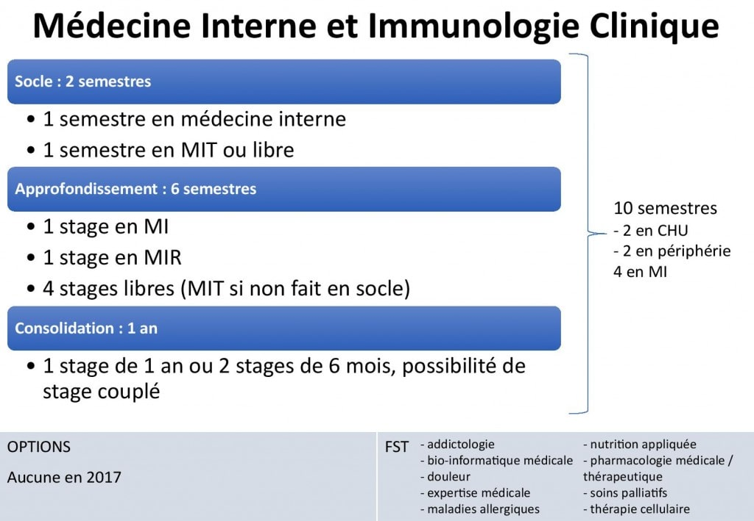
Phase socle : passage obligatoire en infectiologie et en médecine interne au CHU => respect de la phase socle
Phase d’approfondissement : stages libres très accessible en néphrologie, rhumatologie, hématologie, neurologie, pneumologie au CHU, possibilité de réaliser stages libres en périphérie également
Phase de consolidation (DJ) : stage ouvert au CHU et CH Cannes

